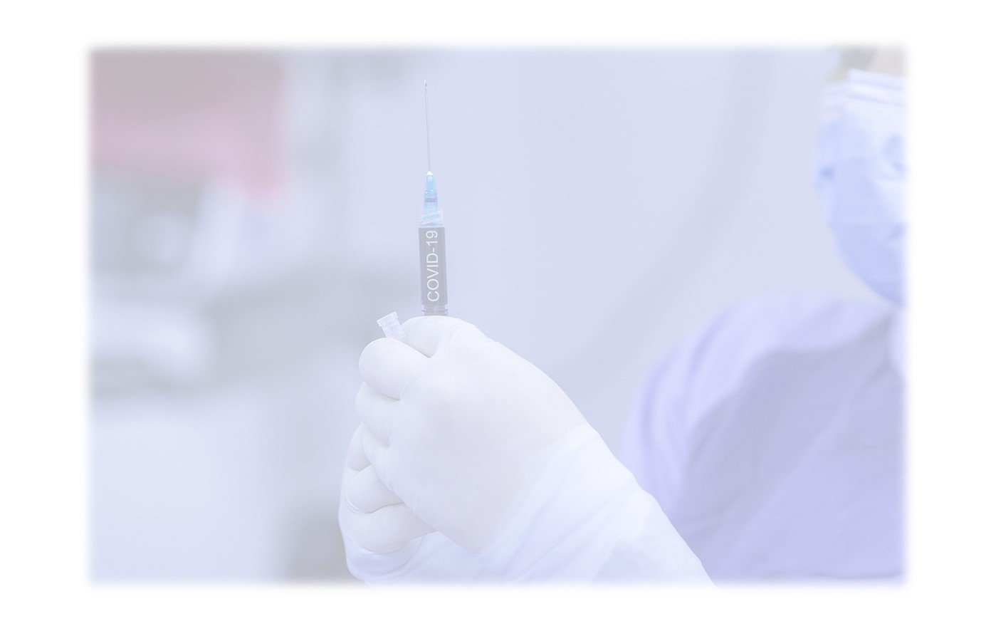

Διαδικτυακή Επιστημονική Εκδήλωση
«Ο εμβολιασμός κατά του κορωνοϊού SARS-CoV-2»
Κυριακή 10 Ιανουαρίου 2021
11:00-1:00μμ

Η παγκόσμια ραγδαία εξάπλωση και η σοβαρότητα της νόσου COVID-19 έθεσε σε εγρήγορση τις αρχές Δημόσιας Υγείας και τις Υπηρεσίες Υγείας και ουσιαστικά ανάγκασε την παγκόσμια επιστημονική κοινότητα να επιδοθεί σε ένα πραγματικό «αγώνα δρόμου» για την κατασκευή ασφαλών και αποτελεσματικών εμβολίων έναντι του ιού SARS-CoV-2.
Η πρωτόγνωρη κινητοποίηση και συστράτευση των επιστημόνων, των οργανισμών και των εταιρειών σε όλο τον κόσμο είχε ως αποτέλεσμα, σε διάστημα μικρότερο του ενός έτους, να αναπτυχθούν εμβόλια για τη θωράκιση της ανθρωπότητας έναντι της παγκόσμιας απειλής του κορωνοϊού, η οποία έχει στοιχίσει τη ζωή σε περισσότερους από 1,5 εκατομμύρια ανθρώπους σε όλο τον πλανήτη μέχρι σήμερα και έχει προκαλέσει τεράστιες κοινωνικές και οικονομικές επιπτώσεις.
Η ανάπτυξη των εμβολίων έναντι του SARS-CoV-2 επήλθε ως αποτέλεσμα συστηματικής και ενδελεχούς έρευνας, αξιολόγησης και αυστηρών δοκιμών, που δεν επιτρέπουν περιθώρια αμφισβήτησης ως προς την ασφάλεια και την αποτελεσματικότητά τους. Η ανοσοποίηση που διασφαλίζεται μέσω των εμβολίων συνιστά το σημαντικότερο εργαλείο πρωτογενούς πρόληψης των νοσημάτων και την αποτελεσματικότερη άμυνα έναντι σοβαρών και θανατηφόρων μεταδοτικών ασθενειών, οι οποίες δεν μπορούν να ελεγχθούν και να αντιμετωπιστούν μέσω άλλων παρεμβάσεων Δημόσιας Υγείας. Σύμφωνα με τον Παγκόσμιο Οργανισμό Υγείας (ΠΟΥ), ο εμβολιασμός συμβάλει κάθε χρόνο στην πρόληψη περισσότερων από δυο εκατομμύρια θανάτων σε όλο τον κόσμο. Η δωρεάν εξασφάλιση των εμβολίων κατά του κορωνοϊού για όλους τους πολίτες αποτελεί μια σημαντική κοινωνική και υγειονομική κατάκτηση και το μοναδικό όπλο που διαθέτουμε για να μπορέσουμε να δημιουργήσουμε ένα τοίχος ανοσίας απέναντι σε αυτό το θανατηφόρο ιό.
Η απόφαση του εμβολιασμού είναι κρίσιμης ηθικής, κοινωνικής και υγειονομικής σημασίας και συνάδει με την ατομική και συλλογική μας υποχρέωση να προστατεύσουμε τους εαυτούς μας και τους συνανθρώπους μας που κινδυνεύουν περισσότερο από τις δυσμενείς επιπτώσεις της νόσου.
Σ’ αυτό το πλαίσιο, η Περιφέρεια Κρήτης, σε συνεργασία με τους Ιατρικούς Συλλόγους της Κρήτης, Ηρακλείου, Χανίων, Ρεθύμνου, Λασιθίου και Σητείας και τους επιστημονικούς φορείς του νησιού, σχεδιάζει και υλοποιεί εκστρατεία ενημέρωσης, ευαισθητοποίησης και ενίσχυσης της επίγνωσης των επαγγελματιών υγείας και των πολιτών για την αναγκαιότητα και τη σημασία του εμβολιασμού έναντι του κορωνοϊού. Ξεκινάμε με την Επιστημονική Εκδήλωση, που διοργανώνεται με τη συμμετοχή των Ιατρικών Συλλόγων Κρήτης και καθηγητών του Πανεπιστημίου Κρήτης, την Κυριακή 10 Ιανουαρίου 2021, 11:00 με 1:00μ.μ. και απευθύνεται στους ιατρούς του νησιού. Θα ακολουθήσουν ανάλογες στοχευμένες δράσεις για τους επαγγελματίες υγείας και το ευρύ κοινό.

ΠΡΟΓΡΑΜΜΑ ΔΙΑΔΙΚΤΥΑΚΗΣ ΕΠΙΣΤΗΜΟΝΙΚΗΣ ΕΚΔΗΛΩΣΗΣ
Συντονιστές:
Λάμπρος Ν. Βαμβακάς, Αντιπεριφερειάρχης Δημόσιας Υγείας και Κοινωνικής Πολιτικής Περιφέρειας Κρήτης. Παθολόγος-Ογκολόγος, MD, PhD, Διευθυντής ΕΣΥ.
Χάρης Βαβουρανάκης, Πρόεδρος Ιατρικού Συλλόγου Ηρακλείου. Ορθοπαιδικός-Χειρούργος.
Τάσος Φιλαλήθης, Ομότιμος Καθηγητής Κοινωνικής Ιατρικής-Προγραμματισμού Υγείας, Ιατρική Σχολή, Πανεπιστήμιο Κρήτης.
Χαιρετισμοί:
Πρόεδροι Ιατρικών Συλλόγων Κρήτης
11:15-11:30 | Η πορεία της πανδημίας στη χώρα μας | Αχιλλέας Γκίκας. Ομότιμος Καθηγητής Εσωτερικής Παθολογίας και Μολυσματικών Ασθενειών, Ιατρική Σχολή, Πανεπιστήμιο Κρήτης. Μέλος Ειδικής Επιτροπής Εμπειρογνωμόνων Υπουργείου Υγείας.
11:30-11:45 | Ανοσολογία της λοίμωξης και εργαστηριακά τεστ για τους εμβολιασθέντες | Γιώργος Σουρβίνος. Καθηγητής Κλινικής Ιολογίας, Ιατρική Σχολή, Πανεπιστήμιο Κρήτης. Μέλος ΔΣ Εθνικού Οργανισμού Δημόσιας Υγείας.
11:45-12:00 | Φαρμακολογία της Covid-19 | Αχιλλέας Γραβάνης. Καθηγητής Φαρμακολογίας, Ιατρική Σχολή, Πανεπιστήμιο Κρήτης. Ερευνητής ΙΜΒΒ-ΙΤΕ.
12:00-12:15 | Η αναγκαιότητα του εμβολιασμού | Διαμαντής Κοφτερίδης. Αναπληρωτής Καθηγητής Παθολογίας, Ιατρική Σχολή, Πανεπιστήμιο Κρήτης.
12:15-12:30 | Ο εμβολιασμός και η Πρωτοβάθμια Φροντίδα Υγείας | Χρήστος Λιονής. Καθηγητής Γενικής Ιατρικής και Πρωτοβάθμιας Φροντίδας Υγείας, Ιατρική Σχολή, Πανεπιστήμιο Κρήτης.
12:30-1:00 | Συζήτηση-Ερωτήσεις  Λήξη Εκδήλωσης

Η διαδικτυακή επιστημονική εκδήλωση θα προβληθεί, από τον κάτωθι σύνδεσμο:
https://zoom.us/j/97044792404

